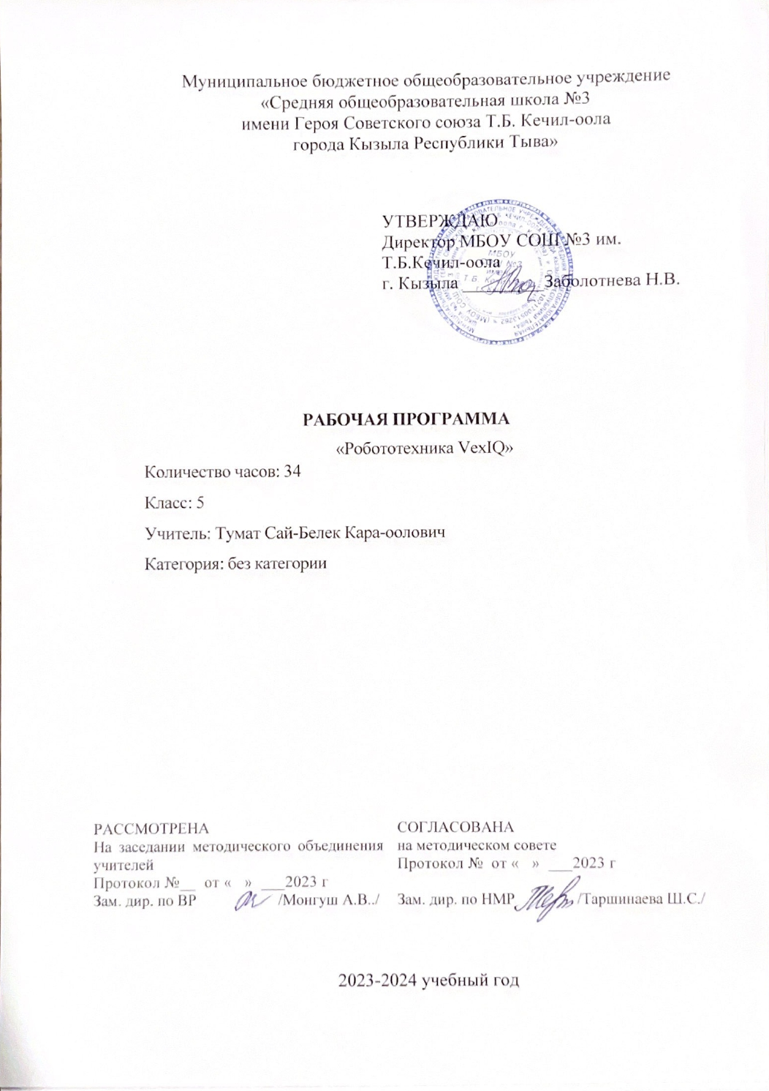

Пояснительная записка
Учебный курс программы дополнительного образования «Робототехника VEX IQ (базовый уровень)» предназначен для начинающих и не требует специальных входных знаний. Робототехнический конструктор VEX IQ – это удачное образовательное решение, позволяющее показать все базовые принципы робототехники и воплотить в реальности самые смелые идеи.
Содержание программы направлено на формирование у детей начальных научно-технических знаний, профессионально-прикладных навыков и создание условий для социального, культурного и профессионального самоопределения, творческой самореализации личности ребенка в окружающем мире.
Актуальность программы. Робототехника является перспективной областью для применения образовательных методик в процессе обучения за счет объединения в себе различных инженерных и естественнонаучных дисциплин. Программа даёт возможность обучить детей профессиональным навыкам в области робототехники и предоставляет условия для проведения педагогом профориентационной работы. Кроме того, обучение по данной программе способствует развитию творческой деятельности, конструкторско-технологического мышления детей, приобщает их к решению конструкторских, художественно-конструкторских и технологических задач.
Новизна данной дополнительной образовательной программы заключается в том, что по форме организации образовательного процесса она является модульной.
Возраст детей, участвующих в реализации данной дополнительной образовательной программы, колеблется от 11 до 17 лет.
Сроки реализации программы: 1 год. Режим занятий ‒ 1 раз в неделю, наполняемость в группе ‒ 15-20 учащихся.
Цель образовательного курса: введение в начальное инженерно-техническое конструирование и основы робототехники с использованием робототехнического образовательного конструктора VEX IQ.
Задачи образовательного курса:
− ознакомить с конструктивным и аппаратным обеспечением платформы VEX IQ: джойстиком, контроллером робота и их функциями;
− дать первоначальные знания о конструкции робототехнических устройств; − научить приемам сборки и программирования с использованием робототехнического образовательного конструктора VEX IQ;
− обучить проектированию, сборке и программированию устройства;
− способствовать формированию творческого отношения к выполняемой работе;
− воспитывать умение работать в коллективе, эффективно распределять обязанности;
− развивать творческую инициативу и самостоятельность;
− развивать психофизиологические качества обучающихся: память, внимание, способность логически мыслить, анализировать, концентрировать внимание на главном;
− развивать умения излагать мысли в четкой логической последовательности, отстаивать свою точку зрения, анализировать ситуацию и самостоятельно находить ответы на вопросы путем логических рассуждений.
Содержание курса программы
Программа дополнительного образования ориентирована на изучение основ конструирования и программирования с использованием робототехнического образовательного конструктора VEX IQ. Объём программы составляет 34 часов.
Содержание курса представлено в составе пяти модулей: «Состав образовательного робототехнического модуля», «Работа с основными устройствами и комплектующими», «Разработка моделей робота», «Сборка робота Clawbot», «Сборка мобильного робота».

Учебный план программы ДОП «Робототехника VEX IQ»
№ п/п | Название модуля | Количество часов
№ п/п | Название модуля | Всего | Теория | Практика
1 | Состав образовательного модуля | 13 | 7 | 6
2 | Работа с основными устройствами и  комплектующими | 12 | 3 | 9
3 | Разработка моделей робота | 4 | - | 4
4 | Сборка робота Clawbot | 5 | 1 | 4
 | Всего | 34

Модуль 2 «Состав образовательного робототехнического модуля»
Реализация этого модуля направлена на ознакомление обучающихся с конструктивным и аппаратным обеспечением платформы VEX IQ: джойстиком, контроллером робота и их функциями.
Модуль разработан с учетом личностно-ориентированного подхода и составлен так, чтобы каждый обучающийся имел возможность свободно выбрать конкретный объект работы, наиболее интересный и приемлемый для него.
Цель модуля: ознакомление с составом образовательного робототехнического модуля платформы VEX IQ.
Задачи модели:
− изучить назначение компонентов робототехнического конструктора Vex IQ;
− научить строить простейшие модели;
− научить решать задачи конструктивного характера по изменению вида и способа соединения деталей: на достраивание, придание новых свойств конструкции;
− научить правилам организации рабочего места и правилам безопасной работы.

Учебно-тематический план модуля «Состав образовательного робототехнического модуля»
№ п/п | Наименование темы | Кол-во часов |  |  | Формы аттестации/контроля
№ п/п | Наименование темы | Всего | Теория | Практика | Формы аттестации/контроля
1 | Вводное занятие | 1 | 1 | - | Устный опрос
2 | Конструктивные элементы и комплектующие конструкторов VEX | 2 | 1 | 1 | Тест
3 | Исполнительные механизмы конструкторов VEX | 2 | 1 | 1 | Тест
4 | Базовые принципы проектирования роботов | 2 | 1 | 1 | Тест
5 | Программируемый контроллер | 2 | 1 | 1 | Устный опрос
6 | Основы работы в ArduinoIDE | 2 | 1 | 1 | Устный опрос
7 | Программирование контроллеров  Arduino | 2 | 1 | 1 | Проверка написанного кода, запуск алгоритма
 | Итого: | 13 | 6 | 6

Освоение данного модуля позволит формированию у обучающихся следующих компетенций: способность анализировать устройство изделия, выделять детали, их форму, определять взаимное расположение, виды соединения деталей и программировать контроллер Arduino.

Модуль 3 «Работа с основными устройствами и комплектующими»
Данный модуль направлен на ознакомление обучающихся с датчиками Vex IQ, их функциями и программирование. Обучающиеся будут проводить конструирование механизмов, простейших роботов, позволяющих решать 6 конкретные задачи с помощью стандартных простых механизмов и материального конструктора.
Цель модуля: ознакомление с основными устройствами и комплектующими робототехнического набора.
Задачи модуля:
− изучить комплектующие набора: состав, назначение, применение;
− научить различать датчики и их применение в составе комплекса;
− научить простейшим правилам организации рабочего места и безопасной работы.

Учебно-тематический план модуля «Работа с основными устройствами и комплектующими»
№ п/п | Наименование темы | Количество часов |  |  | Форма аттестации
№ п/п | Наименование темы | Всего | Теория | Практика | Форма аттестации
1 | Подключение и работа с тактильными датчиками, концевыми выключателями и кнопками | 1 | - | 1 | Проверка алгоритма, запуск робота
2 | Подключение и работа с датчиком освещенности | 1 | - | 1 | Проверка алгоритма, запуск робота
3 | Подключение и работа с ИК-датчиком линии | 1 | - | 1 | Проверка алгоритма, запуск робота
4 | Подключение управления моторами | 1 | - | 1 | Проверка алгоритма, запуск робота
5 | Подключение и управление сервоприводом | 1 | - | 1 | Проверка алгоритма, запуск робота
6 | Подключение и работа с УЗ-сонаром | 2 | 1 | 1 | Проверка алгоритма, запуск робота
7 | Подключение и работа с оптическим энкодером | 2 | 1 | 1 | Проверка алгоритма, запуск робота
8 | Подключение и работа с инкрементным энкодером | 2 | 1 | 1 | Проверка алгоритма, запуск робота
9 | Работа со встроенным Bluetooth-модулем | 1 | - | 1 | Проверка алгоритма, запуск робота
 | Всего | 12 | 3 | 9

Освоение данного модуля позволит формированию у обучающихся следующих компетенций: способность работать с основными устройствами и комплектующими робототехнического набора, различать типы соединения, читать простые схемы.
Модуль 4 «Разработка моделей робота»
Реализация данного модуля направлена на ознакомление обучающихся со сборкой базовой модели робота в соответствии с пошаговыми инструкциями, в результате чего она научатся понимать общие правила создания роботов и робототехнических систем: соответствие изделия обстановке, удобство (функциональность), прочность, эстетическая выразительность, подключение и работа датчиков, и руководствоваться ими в практической деятельности.
Готовый робот послужит основой для изучения пространственных отношений, расположения объектов друг к другу. Обучающиеся познакомятся с простыми механизмами, маятниками, цепными реакциями, со всеми видами датчиков и соответствующей терминологией.
Цель модуля: ознакомление с порядком и принципом работы датчиков робототехнического набора.
Задачи модуля:
− изучить особенности работы датчиков;
− научить программированию датчиков;
− разобрать варианты использования датчиков.
Учебно-тематический план модуля «Разработка моделей робота»
№ п/п | Наименование темы | Количество часов |  |  | Форма аттестации
№ п/п | Наименование темы | Всего | Теория | Практика | Форма аттестации
1 | Движение робота вперед-назад и осуществление поворотов | 1 | - | 1 | Проверка алгоритма, запуск робота
2 | Управление манипулятором робота | 1 | - | 1 | Проверка алгоритма, запуск робота
3 | Разработка комплексной системы управления робота | 2 | - | 2 | Проверка алгоритма, запуск робота
 | Всего | 4 | 0 | 4

Освоение данного модуля позволит формированию у обучающихся следующую компетенцию: способность собирать базовую модель робота в соответствии с пошаговыми инструкциями.

Модуль 5 «Сборка робота Clawbot»
Данный модуль посвящен ознакомлению с процессами проектирования и сборки робота Clawbot на основе изучения сборки: базы, захвата, башни и/или держателя мячей. Проектирование и сборка автономного робота для участия в испытании/соревновании BankShot (или аналогичного испытания для автономных роботов).
Цель модуля: проектирование и сборка робота для участия в соревнованиях BankShot.
Задачи модуля:
− изучить конструкцию робота Clawbot;
− произвести сборку робота Clawbot готового к участию в соревнованиях BankShot;
− принять участие в соревнованиях BankShot.

Учебно-тематический план модуля «Сборка робота Clawbot»
№ п/п | Наименование темы | Количество часов |  |  | Форма аттестации
№ п/п | Наименование темы | Всего | Теория | Практика | Форма аттестации
1 | Сборка робота Clawbot | 1 | - | 1 | Запуск робота
2 | Подготовка к соревнованиям BankShot | 2 | 1 | 1 | Проверка алгоритма, запуск робота
3 | Проведение школьных соревнований BankShot | 2 | - | 2 | Участие в соревнованиях
 | Всего | 5 | 1 | 4

Освоение данного модуля позволит формированию у обучающихся следующую компетенцию: способность проектировать и собирать роботов Clawbot для участия в соревнованиях BankShot.

Календарно-тематический план
№ | месяц | число | Время проведения занятий | Форма занятия | Кол-во часов | Тема занятия | Место проведения | Форма контроля
Вводное занятие (1ч)
1 |  |  |  | Беседа, просмотр ролика | 1 | 1. Вводное занятие. ТБ. |  | Устный опрос
2 |  |  |  | Беседа, работа с конструктором | 1 | 2. Конструктивные элементы и комплектующие конструкторов VEX IQ |  | Устный опрос, работа с конструктором
3 |  |  |  | Лекция, работа с конструктором | 1 | 3. Исполнительные механизмы конструкторов VEX IQ |  | Устный опрос,  работа с конструктором
4 |  |  |  | Лекция, просмотр ролика | 1 | 4. Базовые принципы проектирования роботов |  | Устный опрос, тест
5 |  |  |  | Работа с конструктором | 1 | 5.  Практическая работа по теме:  Исполнительные механизмы конструкторов VEX IQ |  | Проверка собранного механизма
6 |  |  |  | Лекция, работа с ПК | 1 | 6. Программируемый контроллер |  | Устный опрос, проверка тетрадей
7 |  |  |  | Лекция, работа с ПК | 1 | 7. Основы работы в ArduinoIDE |  | Устный опрос, проверка алгоритма
8 |  |  |  | Работа с ПК, работа с конструктором | 1 | 8. Практическая работа по теме:  Основы работы в ArduinoIDE |  | Проверка алгоритма
9 |  |  |  | Работа с ПК, работа с конструктором | 1 | 9. Практическая работа по теме:  Основы работы в ArduinoIDE |  | Проверка алгоритма
10 |  |  |  | Работа с ПК, работа с конструктором | 1 | 10. Практическая работа по теме:  Основы работы в ArduinoIDE |  | Проверка алгоритма
11 |  |  |  | Работа с ПК, работа с конструктором | 1 | 11. Программирование контроллеров Arduino |  | Проверка алгоритма
12 |  |  |  | Работа с ПК, работа с конструктором | 1 | 12. Практическая работа по теме:  Программирование контроллеров Arduino |  | Проверка алгоритма
13 |  |  |  | Работа с ПК, работа с конструктором | 1 | 13. Практическая работа по теме: Программирование контроллеров Arduino |  | Проверка алгоритма
14 |  |  |  | Работа с ПК, работа с конструктором | 1 | 14. Подключение и работа с тактильными датчиками, концевыми выключателями и кнопками |  | Устный опрос
15 |  |  |  | Работа с ПК, работа с конструктором | 1 | 15. Подключение и работа с датчиком освещенности |  | Устный опрос
16 |  |  |  | Работа с ПК, работа с конструктором | 1 | 16. Подключение и работа с ИК-датчиком линии |  | Устный опрос
17 |  |  |  | Работа с ПК, работа с конструктором | 1 | 17. Подключение и управление моторами |  | Устный опрос
18 |  |  |  | Работа с ПК, работа с конструктором | 1 | 18. Подключение и управление сервоприводами |  | Устный опрос
19 |  |  |  | Работа с ПК, работа с конструктором | 1 | 19. Подключение и работа с УЗ-сонаром |  | Устный опрос
20 |  |  |  | Работа с ПК, работа с конструктором | 1 | 20. Практическая работа по теме:  Подключение и управление сервоприводами |  | Проверка алгоритма
21 |  |  |  | Работа с ПК, работа с конструктором | 1 | 21. Подключение и работа с оптическим энкодером |  | Устный опрос
22 |  |  |  | Работа с ПК, работа с конструктором | 1 | 22. Практическая работа:  Подключение и работа с оптическим энкодером |  | Проверка алгоритма
23 |  |  |  | Работа с ПК, работа с конструктором | 1 | 23. Подключение и работа с инкрементным энкодером |  | Устный опрос
24 |  |  |  | Работа с ПК, работа с конструктором | 1 | 24. Практическая работа по теме:  Подключение и работа с инкрементным энкодером |  | Проверка алгоритма
25 |  |  |  | Работа с конструктором |  | 25. Работа со встроенным Bluetooth-модулем |  | Устный опрос
26 |  |  |  | Работа с ПК, работа с конструктором |  | 26. Движение робота вперед-назад и осуществление поворотов |  | Проверка алгоритма
27 |  |  |  | Работа с ПК, работа с конструктором |  | 27. Управление манипулятором робота |  | Проверка алгоритма
28 |  |  |  | Беседа, работа с ПК, работа с конструктором |  | 28. Разработка комплексной системы управления робота |  | Проверка алгоритма
29 |  |  |  | Работа с ПК, работа с конструкторм |  | 29. Практическая работа по теме: Разработка комплексной системы управления робота |  | Проверка алгоритма
30 |  |  |  | Работа с конструктором |  | 30. Сборка робота Clawbot |  | Проверка сборки
31 |  |  |  | Работа с конструктором |  | 31. Сборка робота Clawbot |  | Проверка сборки
32 |  |  |  | Работа с ПК, работа с конструктором |  | 32. Подготовка к соревнованиям |  | Устный опрос
33 |  |  |  | Работа с ПК, работа с конструктором |  | 32. Подготовка к соревнованиям |  | Тест
34 |  |  |  | Соревнования |  | 34. Проведение школьных соревнований BankShot |  | Проверка алгоритма, участие в жюри

Ресурсное обеспечение программы
1. Материально-техническое обеспечение:
− компьютеры с установленным необходимым программным обеспечением (RobotC, обновление встроенного программного обеспечения);
− проектор;
− интерактивная доска;
− робототехнические конструкторы VEX IQ;
− источники питания.
2. Учебно-методическое обеспечение:
1. Ермишин К.В., Кольин М.А., Каргин Д.Н., Панфилов А.О. – Методические рекомендации для преподавателя: Учебно-методическое пособие. – М., 2015.
2. Занимательная робототехника. Научно-популярный портал [Электронный ресурс]. – Режим доступа: http://edurobots.ru/2017/06/vex-iq-1/
3. Каширин Д.А. Основы робототехники VEX IQ. Учебнометодическое пособие для учителя. ФГОС/ Д.А. Каширин, Н.Д. Федорова. − М.: Издательство «Экзамен», 2016. − 136 с. ISBN 978-5-377-10806-1
4. Каширин Д.А. Основы робототехники VEX IQ. Рабочая тетрадь для ученика. ФГОС/ Д.А. Каширин, Н.Д. Федорова. − М.: Издательство «Экзамен», 2016. − 184 с. ISBN 978-5-377-10805-4
5. Мацаль И.И. Основы робототехники VEX IQ. Учебно-наглядное пособие для ученика. ФГОС/ И.И. Мацаль, А.А. Нагорный. − М.: Издательство «Экзамен», 2016. − 144 с. ISBN 978-5-377-10913-6
6. VEX академия. Образовательный робототехнический проект по изучению основ робототехники на базе робототехнической платформы VEX Robotics [Сайт] [Электронный ресурс]. – Режим доступа: http://vexacademy.ru/index.html

